МУНИЦИПАЛЬНОЕ БЮДЖЕТНОЕ УЧРЕЖДЕНИЕ

ДОПОЛНИТЕЛЬНОГО ОБРАЗОВАНИЯ

«ЦЕНТР ДЕТСКОГО ТВОРЧЕСТВА»

ГРАЙВОРОНСКОГО РАЙОНА БЕЛГОРОДСКОЙ ОБЛАСТИ

ПРИКАЗ

31» июля 2023 года № 36

Об итогах муниципального конкурса детского
рисунка «Память нужна живым»

Во исполнение приказа муниципального бюджетного учреждения дополнительного образования «Центр детского творчества» Грайворонского района от 05 апреля 2023 года № 21 «О проведении муниципального конкурса детского рисунка «Память нужна живым» 28 июля 2023 года подведены итоги муниципального конкурса детского рисунка «Память нужна живым» (далее - Конкурс).
В Конкурсе приняли участие 50 обучающихся образовательных учреждений Грайворонского городского округа.
При подведении итогов члены жюри отметили соответствие работ теме Конкурса, полноту раскрытия и глубину понимания участниками содержания темы, оригинальность идеи, соответствие требованиям композиции рисунка, эстетичность, гармонию цветового решения.
На основании вышеизложенного п р и к а з ы в а ю:
- Утвердить решение жюри (Приложение № 1).
- Наградить грамотами муниципального бюджетного учреждения дополнительного образования «Центр детского творчества» Грайворонского района победителя и призёров Конкурса.
- Руководителям образовательных учреждений округа довести до сведения педагогов итоги Конкурса.
- Контроль за исполнением приказа возложить на заместителя директора МБУ ДО «Центр детского творчества» Беляеву Е.А.
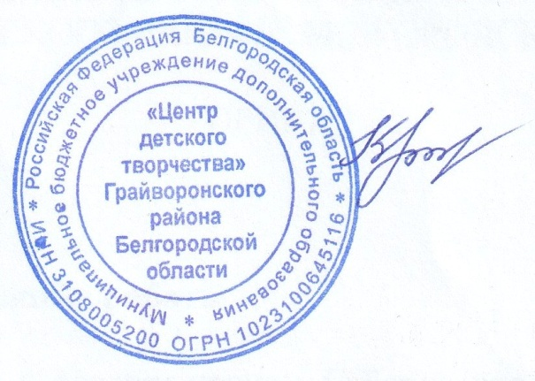

Директор
МБУ ДО «ЦДТ» Е.В. Крамская

Приложение № 1
к приказу муниципального бюджетного учреждения дополнительного образования «Центр детского творчества» Грайворонского района
№ 36 от 31 июля 2023 года

РЕШЕНИЕ ЖЮРИ
муниципального конкурса детского рисунка
«Память нужна живым»

1 место – Светличная Мария, обучающаяся МБОУ «Головчинская СОШ с УИОП»;
2 место – Сопин Николай, обучающийся МБОУ «Головчинская СОШ с УИОП»;
3 место – Курская Анна, обучающаяся МБОУ «Головчинская СОШ с УИОП».

Секретарь жюри Пилюгина И.Н.

